Хороводные песни и их разновидности

Красноперова Я.Н.
методист
МАОУ ДО ДДиЮ «Факел» г. Томска

Музыкальная культура русского народа включает в себя множество жанров. И среди них - жанр русских хороводов. С давних времен народ водил хороводы на праздниках, перед трудовыми буднями, встречая Солнце.
Этот древнейший вид народного искусства, связанный с музыкой и пением, складывался и развивался под влиянием географических, исторических и социальных условий жизни.
Слово «хоровод» (от греч. choreia - пляска, круговой танец с песней и от слав. - водить) известно всем славянским народам. Нельзя точно сказать, когда оно появилось в русском языке. В летописях о нем не упоминается, однако говорится о весенних игрищах с песнями и плясками. Нет сомнения, что обрядовые хороводы («Кострома», «Просо») дошли до нас от времен язычества.
Хоровод возник как часть обряда - рождественский, семицкий, купальский, свадебный и т.д. Позже он выделился в самостоятельный жанр, объединяющий песню, танец и театрализованное действие.
Молодые люди (иногда - 200-300 человек) водили хороводы обычно в весенне-летний период. В них вырабатывалась высокая культура движения, красивого жеста, плавной поступи, умения держать себя на людях, кланяться, приветствовать друг друга. Они играли воспитательную, эстетическую роль, служили «школой хороших манер».
По характеру движений хороводы делились на:
1. Круговые. Встают кругом, держась за руки (Пример: новогодний хоровод, «Каравай») https://rus.hitmotop.com/song/71151377
2. Некруговые. Встают в 2 линии, друг против друга, сходятся и расходятся, выполняя какие-то движения (Пример: «А мы сеяли, сеяли ленок»)
https://pinkamuz.pro/search/А%20мы%20сеяли,%20сеяли%20лён
3. Хоровод-шествие. Строятся змейкой, воротцами (Пример: «Ручеек», «Вейся, вейся, капустка») https://zvyki.com/q/хоровод+ручеёк/
https://box.hitplayer.ru/?s=танец%20вейся%20капустка
Хороводная песня – это результат коллективного творчества. Переходя из поколения в поколение, от исполнителя к исполнителю, из одной местности в другую, она обогащается, достигая высокого художественного уровня, виртуозной техники. У каждого народа сложились свои хороводные традиции, музыкальный язык, особая манера исполнения, приемы соотношения движений с музыкой.
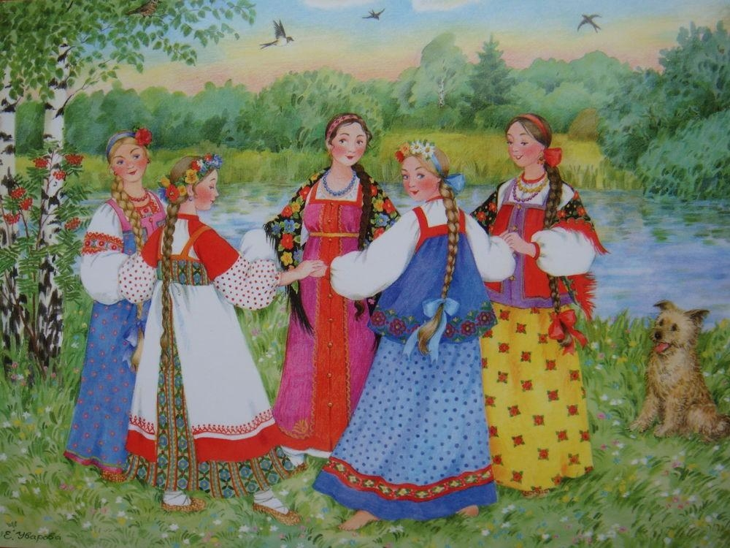
Хороводы встречаются у всех славянских народов.
В хороводных песнях используются такие композиционные формы как монолог, диалог и повествование. Примером монологического построения является песня «Я по сеням шла» (https://rus.ruolden.ru/6890/ya-po-senyam-shla/), «Я пойду ли, молоденька» (https://rus.hitmotop.com/song/69121837).
В форме диалога построена хороводная песня «Ой, мы просо сеяли, сеяли» (https://rus.hitmotop.com/song/67017356); сюжетно-повествовательной с введением монолога является песня «Вдоль да по речке» (https://rus.hitmotop.com/song/73429961).
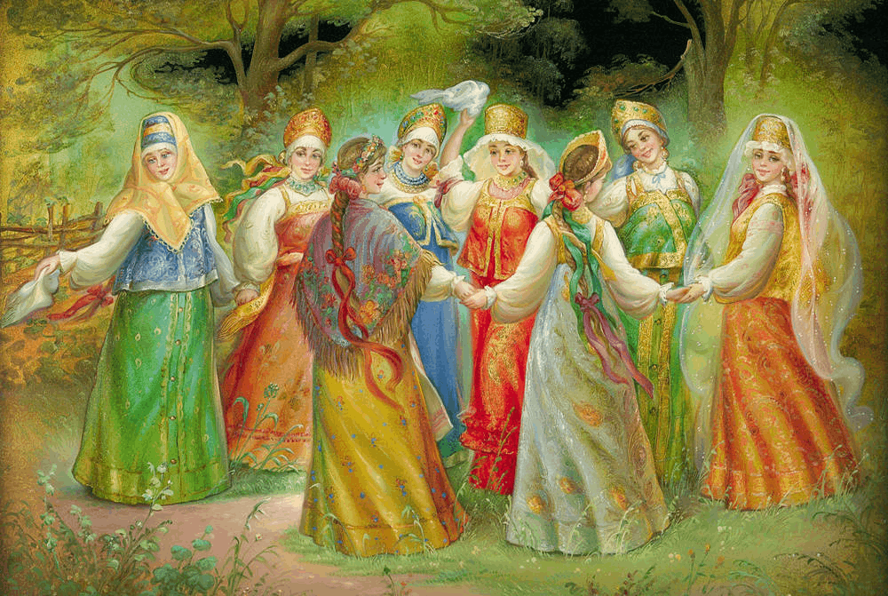
Хороводные песни можно разделить по их содержанию на игровые и плясовые. Тематика их разнообразна и касается всех сторон жизни человека. Символика поэтического языка связана с миром природы.
В игровых песнях развивалось и приобретало более острую сюжетную направленность драматическое искусство (пантомима); в плясовых - получила право на самостоятельное существование и развитие народная хореография.
Поэтический стиль игровых и хороводных песен в основном таков же, как и стиль протяжных лирических песен. В них используются постоянные эпитеты (добрый молодец, красна девица, русы кудри, зеленый луг, высокий терем и т.д.). Часто употребляются слова с уменьшительно-ласкательными суффиксами (матушка, батюшка, дубравушка, перинушка, травушка, муравушка и др.).
Если в хороводах движения всех участников согласованные, то плясовые песни отличались свободой движений. Тексты особого значения не имели, тематика могла быть любая. Главное - пляска. Напевы плясовых песен ритмичны, четкого, квадратного строения, чтобы было удобно плясать. Для разных плясок были характерны свои ритмические размеры, формулы и фигуры.
По темпу, типу движений хороводные напевы делились на:
1. Медленные напевы - плавные, неторопливые, в них преобладает величавое, размеренное движение. Ритм напева не играет большой роли. Характерны размеры 5/4, 6/4, 7/4, неквадратная структура, распевы (Пример: «Как под лесом, под лесочком») https://pinkamuz.pro/search/как%20под%20лесом
2. Скорые хороводы - это напевы оживленного, радостного характера.
В них большое значение имеет ритм и строение напева. Ритмы четкие, часто строятся на повторяющихся коротких ритмических фигурах (Пример: «Катенька веселая») https://pinkamuz.pro/search/катенька%20веселая. В их мелодиях используются попевки из других песенных жанров.
От песен и хороводов отделились и выкристаллизовались в самостоятельный жанр пляски и сопровождавшие их плясовые песни, вокальные и инструментальные, которые следует рассматривать как третью самостоятельную группу.
Отличительные особенности этих трех самостоятельных жанровых групп заключаются в следующем:
Хороводы-игры представляют собой небольшие законченные музыкально-драматические сценки в исполнении их участников. Действие происходит внутри круга и разыгрывается под пение остальных участников, стоящих по кругу. Главное для этих хороводов - содержание песен, ибо все, о чем поется в песне, должно изображаться действующими лицами в виде маленькой драматической пьесы.
В исполнении песен для хороводов-игр ведущую роль играет запевала, который начинает каждую строфу песни («рассказывает» ее содержание), а хор поет припев или повторяет за запевалой.
Темпы таких песен умеренные или даже медленные. Содержание - разнообразно, но это всегда какая-либо жанровая сценка (Пример: «Из-за лесику, лесу темного») https://pinkamuz.pro/search/Из-за%20лесику%2C%20лесу%20темного
Хороводы-игры представляют собой музыкально-драматические сценки: в центре круга несколько участников хоровода разыгрывают сюжет песни под пение остальных, стоящих или ходящих по кругу. В исполнении песни ведущая роль принадлежит запевале, которая начинает каждую строфу, а хор поет припев. Темпы песен умеренные или медленные.

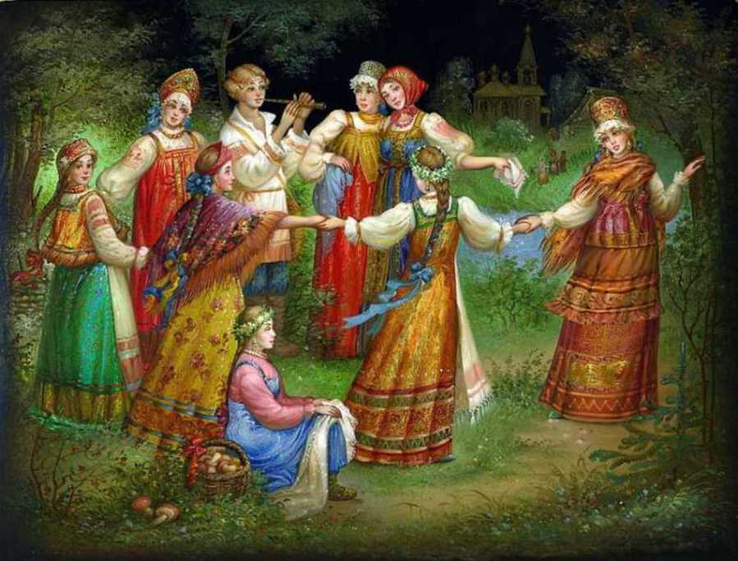

Главная особенность хороводов-плясок заключается в том, что большие группы танцующих людей в такт пению соблюдают четкость хореографических построений («змейки», «ручейки», «улицы», «ворота» и пр.) и не менее точно и отчетливо «выбивают» ногами ритм установленного движения.
В песнях хороводов-плясок содержание обычно шуточного либо лирического характера. Чаще всего в них встречается мотив величания юношей к девушкам с упоминанием их имен.
Хороводы и пляски связаны с праздничным бытом и отражают оптимистические свойства народного характера.
В хороводах-плясках все поют и пляшут одновременно, стремясь в такт песни выполнять вслед за ведущей хоровод («хороводницей») все «узоры» («ручеек», «ворота», «плетень» и др.). Такие хороводы обычно движутся вдоль улицы, реже - по кругу. Темп и ритм являются основой коллективной пляски.
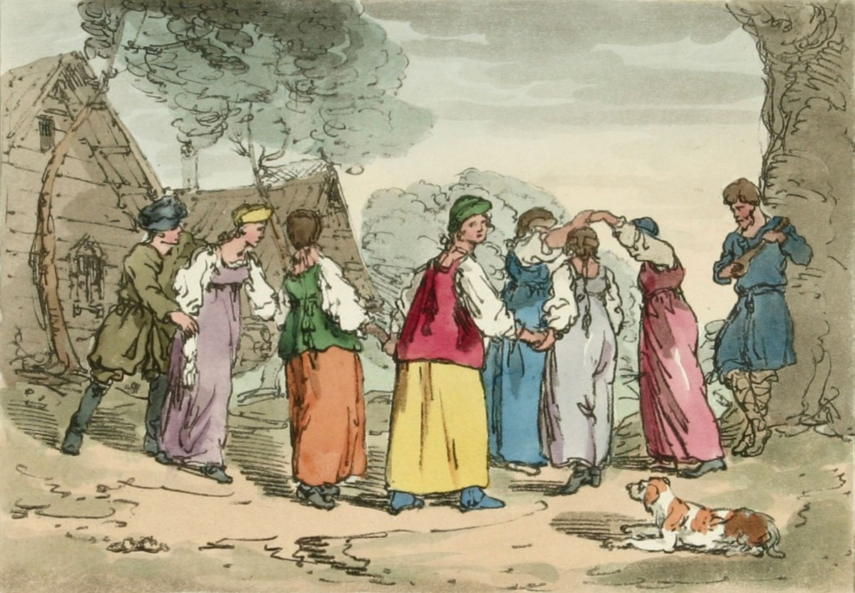

Во время вождения хороводов весной и летом пелись величальные песни, которые зимой могли исполняться на посиделках как игровые; круговые песни могли быть лирическими, а потому бытовать и вне хороводов; ритуальные песни хороводов обнаруживают сходство с ритуальными календарными и свадебными; в хороводах, как и в календарные праздники и на свадьбе, исполнялись корильные песни.
Вполне естественно, что среди этого песенного разнообразия выделяется группа песен, имеющих игровой характер. Поэтому игровые песни, как особый жанр фольклора, могут быть поставлены в один ряд с ритуальными, заклинательными, величальными и корильными песнями.
Пляски отличаются от плясовых хороводов большей сложностью приемов, степенью мастерства. Пляшущие движутся по кругу, а поют стоящие вокруг зрители. Нередко к поющим присоединяются музыканты-инструменталисты. Темпы плясовых песен значительно быстрее, чем хороводно-плясовых. Встречается много плясовых песен шуточного и сатирического характера (Пример: «Дуня-тонкопряха») https://pinkamuz.pro/search/дуня%20тонкопряха). В плясовых песнях нередко употребляются припевы: «Ой, калина, ой, малина», «То-то люли, то-то люли, то-то люшеньки мои» и др.
Важное место в народной песенной культуре занимают песни с текстами о земледельческом труде: сеяние проса, уборка льна, плетение плетня. Большую роль в них играет темп и ритм как основа коллективного движения, коллективного танца.
Поют песню все участники хоровода. Запевала только начинает песню, задавая тон и устанавливая темп, а хор подхватывает песню и продолжает ее до конца, не останавливаясь.
В хороводах-играх с окончанием песни заканчивается и хоровод, а в хороводах-плясках одна песня сменяет другую, но хоровод не останавливается. Часто один напев служит трем или четырем песням, разным по содержанию.
В песнях для плясок по кругу содержание бывает шуточное, бытовое, лирическое. Поют песни только зрители, стоящие вокруг пляшущих.
В хороводных и игровых песнях выражаются художественные вкусы народа, поэтому их смело можно рассматривать как средство нравственного, духовного и эстетического воспитания подрастающего поколения.

Список использованной литературы:
1. Гусева В.Е. Истоки русского народного театра. - Л., 1977. - 235 с.
2. Климов А. Основы русского народного танца. - М.: Московского государственного института культуры, 1994. - 44 с.
3. Колпакова Н.К. Русская народная бытовая песня. - М., 1962. - 350 с.
4. Руднева А.В. Народные песни Курской области. - М., 1957. - 127 с.
5. Устинова Т.А. Избранные русские народные танцы. - М.: Искусство, 1996. - 592 с.
6. Хороводные и игровые песни Сибири / Сост. Ф.Ф. Болонев, М.Н. Мельников. - Новосибирск: Наука, 1985. - 146 с.

Электронные ресурсы:
https://ale07.ru/music/notes/song/npr/rnp_text/tomskaya_horovodnye.htm
https://media-nsglinka.ru/index.php?r=mcssource/view&id=724
http://salsa-union.ru/2016/11/02/andrey-andreevich-klimov-osnovyi-russkogo-narodnogo tantsa-kratkoe-izlozhenie-s-kommentariyami/

